
Pressebericht
vom 31.8.2025

4 Stunden Wettkampf - mit Erfolgen für den KSC Nachwuchs
Starke Leistung mit mehreren Platzierungen

31. August 2025, Haßloch
Zwei mal Platz Eins, ein mal Platz zwei, zwei mal Platz drei. In sechs Kategorien 5 Platzierungen. Eine starke Leistung.

Beim Haßlocher 4-Stunden Kumite Wettkampf konnten folgende Ergebnisse erzielt werden:
Platz 1: DeliaSavelea, Lev Leroy Leo
Platz 2: Eduard Kimmel
Platz 3: Stanislav Luca, Nele Giel

Mit dabei waren auch noch Fabian Johannides und Mia Giel.

Gratulation an alle Teilnehmer.

Über das KSC Karate Team:
Das KSC Team ist einer der größten und erfolgreichsten Karate Vereine der letzten 10 Jahre aus Deutschland. Wer jetzt selbstmit Karate beginnen möchte oder nur mal reinschnuppern möchte kann jederzeit in Puderbach einsteigen.Mehr Informationen auf www.karate-puderbach.de oder per Telefon: 02684-956000

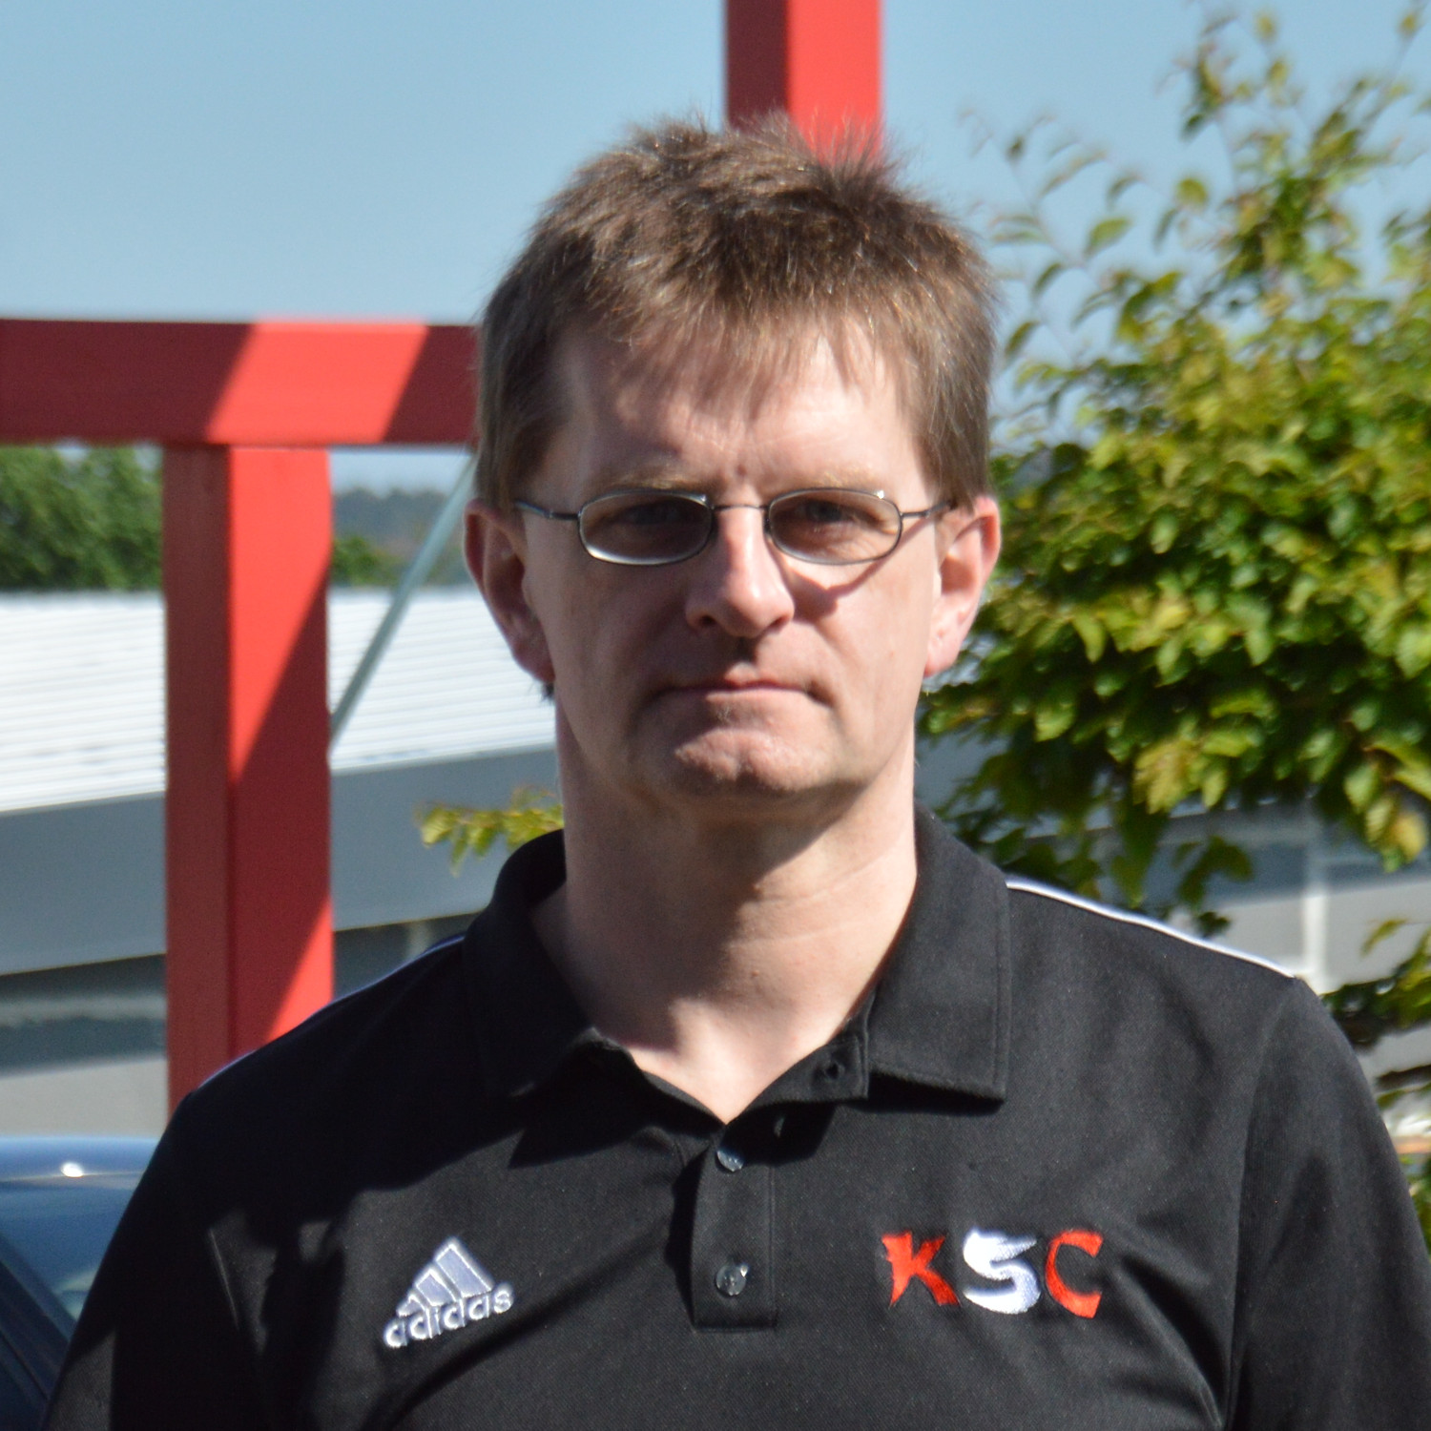
Ansprechpartner
Uli Neumann
Inhaber, Cheftrainer Karate
A Lizenz Leistungssport
B Lizenz Rehabilitation Orthopädie, B-Lizenz Prävention
2. Vorsitzender Jugendvorstand Rheinl.-Pf. Karate Verband
02684-956000

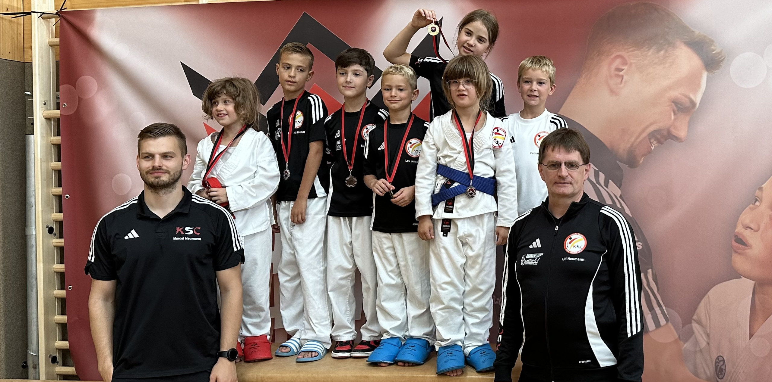Bild: Der Nachwuchs des KSC in Haßloch

KSC Puderbach e.V. - Auf der Held 11 - 56305 Puderbach - www.ksc-puderbach.de

